令和２年度
にっこりくらす募集要項

にっこりくらすは、幼稚園入園前のお子様とお母様が一緒に登園し、先生やお友達と
あそびます。幼稚園という大きな集団での生活が始まる前に、お子様もお母様もお友達と過ごす経験をしてみませんか？ たくさんのお友達とあそぶことを楽しみにしています。

＜ねらい＞
1年間を通してお母さんと一緒に様々なあそびを経験していく中で、お友達とかかわる
楽しさや、のびのびと自己表現する楽しさを感じ取っていく。

＜活動内容＞
・朝のまとめ（朝の歌、体操、出欠点検、シール貼り）
・季節、行事に合わせた製作あそび（クレヨン・絵の具・折り紙・糊 など）
・感触あそび
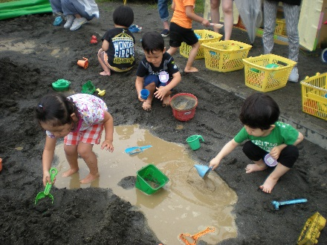
・親子のスキンシップあそび
・季節の歌
・手あそび
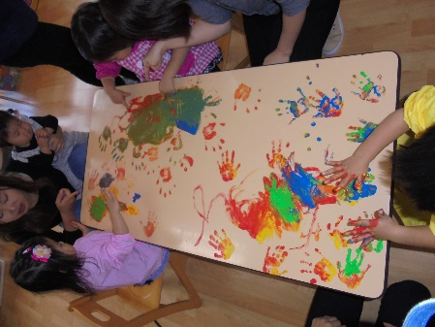
・伝承あそび
・表現遊び
・運動あそび
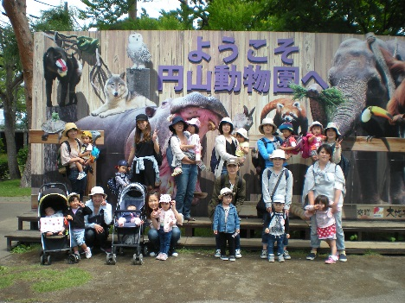
・水あそび
・雪あそび
・クッキング
・運動会
・夏のお楽しみ会
・クリスマスお楽しみ会
・バスに乗って公園へおでかけ

などなど・・・楽しいあそびをたくさん用意して待っています。
＜募集の対象年齢＞
★2歳児・・・平成29年4月2日～平成30年4月1日生まれ
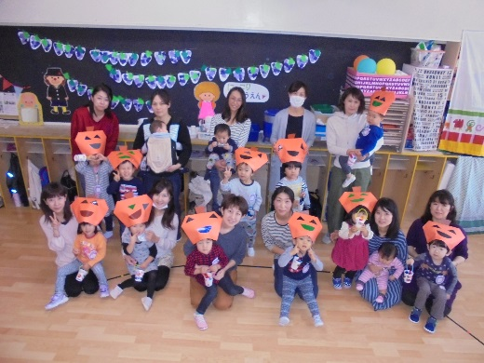
＜募集人数＞
火曜日・水曜日・木曜日・金曜日・・・各13人
＜時間帯＞
午前10時～11時半前後
＜参加料金＞
・入会金 ３０００円 （保険料含む）
・保育料 月３０００円 （毎月、月初めにお支払いいただきます。年間の回数を月で割っていますので、お休みしても保育料はお支払いいただきます。）
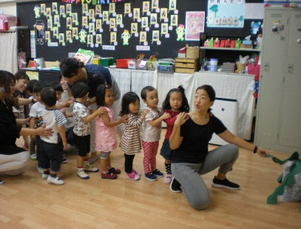
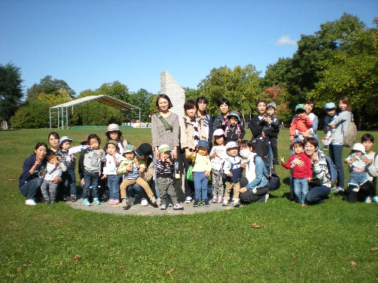
＜場所＞
なかのしま幼稚園

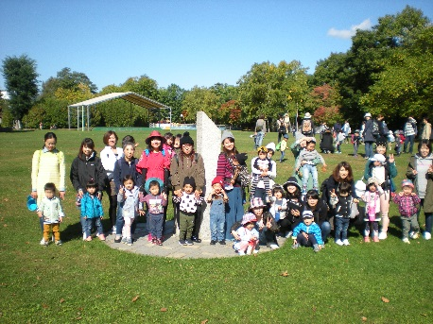

〈その他〉
人数の都合により、なかのしま幼稚園への入園を希望されている方のみの募集とさせて頂きます。他園へ入園希望の方はご遠慮くださいますようお願い致します。

＜参加受付について＞
★受付日・・・令和２年１月３１日（金）10時から
・入会を希望する方は、お電話にて受付いたします。
その後『にっこりくらす申込用紙』をFAX・郵送、または直接園に持参し提出して下さい。
・定員になり次第、キャンセル待ちとさせて頂きます。引っ越しや転勤等の都合で空きが出た時にはご連絡いたします。
・新学期開始日等についてのお知らせは、3月末までに郵送いたします。
なかのしま幼稚園にご兄弟がいる方は、お子様にお持たせします。
＜その他＞
・園行事の都合などで曜日変更になる週がありますが、ご了承下さい。
・お車でお越しになる際は、幼稚園の園庭をご利用下さい。駐車許可証をお渡しします。
尚、運動会時期や園庭に雪山のある時期等、行事や季節によって駐車できないことが
ありますので、ご了承ください。
・自転車、ベビーカーは玄関横に停めてください。
・親子とも動きやすい服装で登園してください。
・上靴（動きやすいもの）・水筒をご持参ください。
・乳幼児同伴希望の方は、お子さんとあそびやすいように、おんぶ紐をお勧めします。
また、クーファン等、お子さんにあったものをご用意願います。
・下のお子さんもみんなと同じ教材を使っておあそびする経験をさせたいとお考えの方は、
ご相談ください。
＜子育て支援・推進センターとして＞
☆にっこりくらぶ・・・幼稚園のホールで月に1回程度あそびます。自由参加で、
予約は要りません。無料です。10時から11時半までとなります。
詳しい日程については、新年度が始まりましたらホームページにてお知らせいたします。

☆子育て支援センター・・・子育ての悩み相談所として、子育てをなさっている方々への支援をしています。来年度もなかのしま幼稚園では、子育て支援・推進をさらに充実していき、子育てをなさっている方々や地域の方々との交流の場としても幅広く開放していきます。皆さんと共に過ごしながら、お子さんもおうちの方々も笑顔で過ごせることを大切にしていきたいと思っています。

